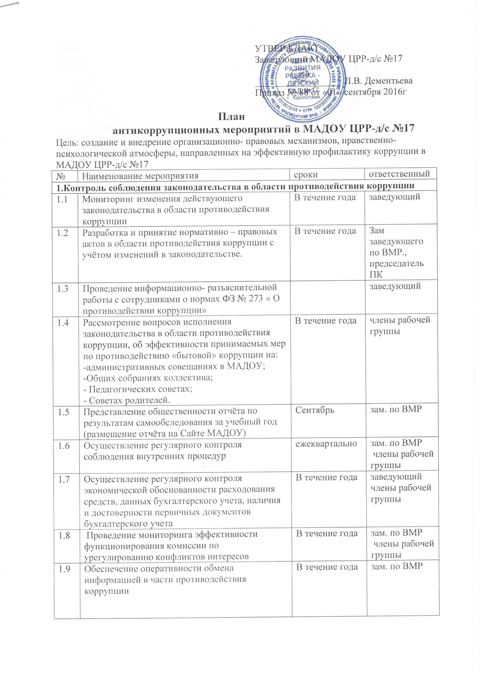

2.Меры по совершенствованию функционирования МАДОУ ЦРР-д/с №17 в целях предупреждения коррупции
2.1 | Организация и проведение инвентаризации имущества МАДОУ по анализу эффективности его использования. | ежегодно | Заведующий, зам. по АХР
2.2. | Размещение заказов на приобретение товаров, оказание услуг в соответствии с законодательством РВ и Краснодарского края. | постоянно | Главный бухгалтер
2.3 | Распределение выплат стимулирующего характера работникам МАДОУ на заседаниях рабочей комиссии по распределению выплат стимулирующего характера. | ежемесячно | Заместитель заведующего по ВМР.
2.4 | Осуществление регулярного контроля соблюдения данных бухгалтерского учёта, наличия и достоверности первичных документов | постоянно | заведующий
2.5. | Осуществление регулярного контроля экономической обоснованности расходов в сфере высокого коррупционного риска: обмен деловыми подарками, благотворительные пожертвования. | в течение года | зам. по ВМР  члены рабочей группы
2.6. | Предоставление в УО отчетности об информировании населения через средства массовой информации о результатах работы по противодействию коррупции | по мере необходимости. | заведующий
3.Меры по правовому просвещению и повышению антикоррупционной компетентности сотрудников, воспитанников МАДОУ и их родителей (законных представителей)
3.1 | Организация и проведение мероприятий, посвящённых Международному дню борьбы с коррупцией ( 9 декабря), направленных на формирование в обществе нетерпимости к коррупционному поведению. | декабрь | зам. по ВМР, воспитатели групп
3.2 | Организация участия педагогических работников МАДОУ в семинарах по вопросам антикоррупционного поведения. | в течение года | заведующий
3.3 | Изготовление памяток для родителей «Если у Вас требуют взятку», «Это важно знать». | в течение года | зам. по ВМР, воспитатели групп
3.4 | Проведение бесед в старших и подготовительных группах на тему «Я и мои права» | в течение года,  по планам воспитателей | зам. по ВМР, воспитатели групп
3.5 | Информирование родителей ( законных представителей) о Порядке приёма воспитанников в МАДОУ и о Порядке привлечения добровольных пожертвований. | в течение года | заведующий
3.6 | Проведение опросов, анкетирования родителей  ( законных представителей) воспитанников с целью определения их удовлетворённости работой МАДОУ, качеством предоставляемых образовательных услуг. | ежемесячно | зам. по ВМР, воспитатели групп
3.7 | Обеспечение функционирования Сайта МАДОУ, в соответствии с законодательством РФ | в течение года | зам. по ВМР,
3.8 | Осуществление экспертизы жалоб и обращений родителей (законных представителей) о наличии сведений о фактах коррупции и проверки наличия фактов, указанных в обращениях. | по мере поступления | заведующий  зам. по ВМР  члены рабочей группы

